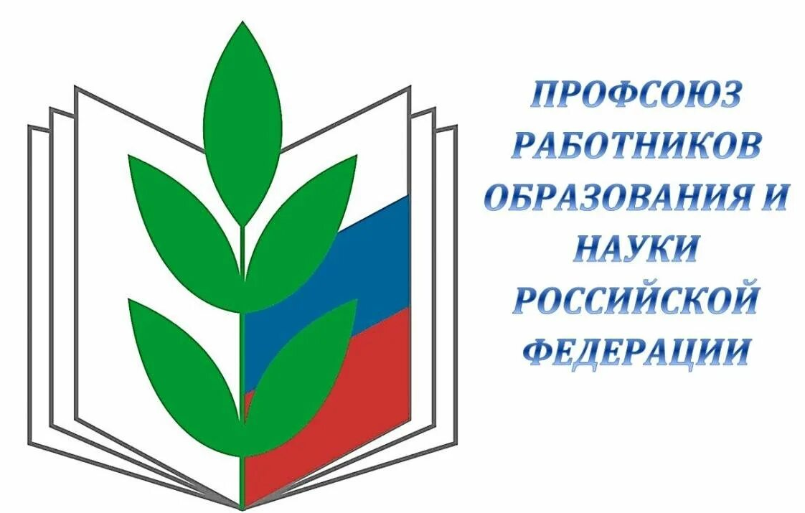

Состав профкома
№ | Ф.И.О. | Поручение
1 | Шаяхметова  Альфия Ильсуровна | Председатель профкома
2 | Ахмадиева  Зоя Васильевна | Член профкома,  председатель культурно-массовой комиссии
3 | Егорова  Елена Петровна | Член профкома,  председатель информационной комиссии
4 | Семенов  Радик Михайлович | Член профкома,  председатель жилищно-бытовой комиссии
5 | Гарипов  Алмаз Хурматович | Член профкома,  уполномоченный по охране труда

